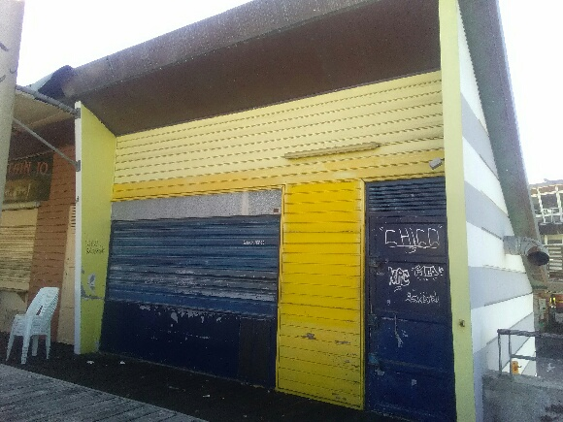

DOSSIER DE CANDIDATURE
EXPLOITATION D’UN LOCAL COMMERCIAL –
ESPLANADE DU PORT DE PLAISANCE LISLET GEFFROY –
ACTIVITE DE SNACKING

1. PRESENTATION DU CANDIDAT
→SI LE CANDIDAT EST UNE PERSONNE PHYSIQUE
NOM | PRENOMS | ADRESSE | TEL/MAIL

→ SI LE CANDIDAT EST UNE PERSONNE MORALE
Raison sociale
Nom(s) commercial(s) (si diffèrent)
Forme Juridique
N° SIRET / RCS
Représentant légal
Fonction
Activité

Nombre d’établissements et lieux
Date(s) de création

Adresse du siège social
Téléphone
E-mail
Site internet / réseaux sociaux
(si existant)

2. FORMATIONS, EXPERIENCES ET COMPETENCES DU CANDIDAT
Curriculum Vitae du (des) candidat(s) à joindre au dossier.
→ FORMATIONS
De quelle(s) formation(s) le(s) candidat(s) disposent-ils ?
___________________________________________________________________________
___________________________________________________________________________
___________________________________________________________________________
→ EXPERIENCES
Avez-vous déjà exercé une activité professionnelle en rapport avec votre projet ?
☐ Non ☐ Oui, Précisez :
___________________________________________________________________________
___________________________________________________________________________
___________________________________________________________________________

→ COMPETENCES
Disposez-vous de compétences techniques spécifiques ?
☐ Non ☐ Oui, précisez :
___________________________________________________________________________
______________________________________________________________________________________________________________________________________________________
___________________________________________________________________________

3. PRESENTATION DU PROJET
→ CONCEPT DU PROJET
Présentez-nous votre projet dans son ensemble :
Des visuels et/ou des illustrations peuvent être joints au dossier.
- Description des services proposés :
__________________________________________________________________________________________________________________________________________________________________________________________________________________________________________________________________________________________________________________________________________________________________________________________________________________________________________________________________
______________________________________________________________________________________________________________________________________________________

- Organisation/fonctionnement de l’activité :
___________________________________________________________________________
___________________________________________________________________________
______________________________________________________________________________________________________________________________________________________
______________________________________________________________________________________________________________________________________________________
__________________________________________________________________________
______________________________________________________________________________________________________________________________________________________-
______________________________________________________________________________________________________________________________________________________-

- Quelle sera l’offre tarifaire ?
(Détailler des différentes formules proposées ainsi que l’offre tarifaire)
___________________________________________________________________________
___________________________________________________________________________
___________________________________________________________________________
___________________________________________________________________________
___________________________________________________________________________

- Quelle sera l’amplitude d’ouverture de votre activité ?
Heures d’ouverture : …………………………………………………………………………….
Jours d’ouverture sur la semaine : …………………………………………………………………………………………..
Nombre de jours et périodes de fermeture sur l’année :……………………………………………………….

Quels investissements avez-vous prévus ?
___________________________________________________________________________
___________________________________________________________________________
___________________________________________________________________________
___________________________________________________________________________

(Des fiches techniques du matériel pourront être jointes au dossier)

- Votre projet pose-t-il des contraintes techniques éventuelles ?
☐ Non ☐ Oui,
précisez :
___________________________________________________________________________
___________________________________________________________________________
___________________________________________________________________________

4. DEMARCHES ENVIRONNEMENTALES
Des actions en faveur du développement durable et du respect de l’environnement sont-elles
intégrées dans votre projet et dans son exploitation ? :
☐ Non ☐ Oui,
précisez : (ex : tri sélectif, huiles de cuisson..)
___________________________________________________________________________
___________________________________________________________________________

5. PERSONNEL AFFECTE A L’EXPLOITATION
- Listez ici le personnel affecté a l’exploitation et les différentes fonctions ?
___________________________________________________________________________
___________________________________________________________________________
___________________________________________________________________________
___________________________________________________________________________
___________________________________________________________________________

6. FINANCEMENT DU PROJET
- Votre projet nécessite-t-il des financements externes ?
Non : présentation de l’origine des financements dont vous disposez
…………………………………………………………………………………………………………………………………………….
……………………………………………………………………………………………………………………………………………
Oui, précisez :
Avez-vous pris contact avec des établissements bancaires ?
☐ Non ☐ Oui, précisez :
Etat d’avancement de la demande : Acceptée Refusée En cours

- Le plan d’affaire prévisionnel et le plan de financement de l’activité sur la durée prévue dans la convention d’occupation
___________________________________________________________________________
___________________________________________________________________________
___________________________________________________________________________
___________________________________________________________________________
__________________________________________________________________________
___________________________________________________________________________
___________________________________________________________________________
___________________________________________________________________________

(Joindre au dossier un compte d’exploitation prévisionnel)

7. ATOUTS ET PERSPECTIVES DE DEVELOPPEMENT DU PROJET
→ ATOUTS DU PROJET
Quels sont selon vous les trois principaux points forts de votre projet ?
___________________________________________________________________________
___________________________________________________________________________
___________________________________________________________________________
___________________________________________________________________________

→ PERSPECTIVES
Quelles sont les perspectives de développement de votre projet ?
___________________________________________________________________________
___________________________________________________________________________
___________________________________________________________________________
___________________________________________________________________________
___________________________________________________________________________

8. REDEVANCE MENSUELLE D’OCCUPATION
Le montant de la redevance minimale mensuelle d’occupation exigée est de 1200 € HT/mois.

Le candidat peut, s’il le souhaite, proposer un loyer supérieur.

Loyer proposé par le candidat :

En chiffre : ………………………………………………………………….. € HT
En lettre : ………………………………………………………………………………………………………………………..

9. ATTESTATION SUR L’HONNEUR
J’atteste sur l’honneur :
☐ L’exactitude des renseignements fournis
☐ N’être sous le coup d’aucune(s) sanction(s) m’interdisant de diriger, gérer, administrer ou contrôler une entreprise.
☐ Accepter les conditions explicitées au cahier des charges valant règlement de consultation

A……………………………………………………………………..le ……………………………………………….

SIGNATURE

